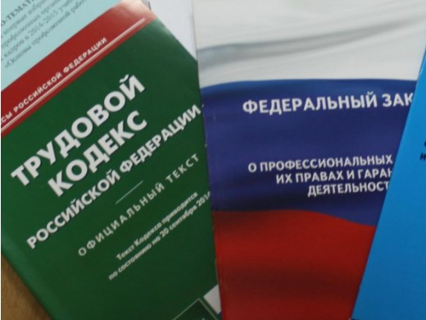Правовая инспекция труда Профсоюза | ОБЩЕРОССИЙСКИЙ ПРОФСОЮЗ ОБРАЗОВАНИЯ  КАЛУЖСКАЯ ОБЛАСТНАЯ ОРГАНИЗАЦИЯ  ОБЛАСТНОЙ КОМИТЕТ ПРОФСОЮЗА  https://www.eseur.ru/kaluga/  Информационный листок №10.  ПЛЕНУМ ВС РФ: О НАКАЗАНИИ ЗА НАРУШЕНИЯ ТРУДОВОГО ПРАВА

Опубликовали разъяснения о привлечении к административной ответственности за невыполнение обязанностей в сфере труда. Уточнили сроки окончания ряда нарушений, а также назвали доказательства для установления факта трудовых отношений. Коротко о наиболее важных вопросах читайте в обзоре.
Когда нарушение считается оконченным. Разъяснили сроки окончания некоторых правонарушений. Например, уклонение от оформления трудового договора считается оконченным по истечении 3 рабочих дней со дня фактического допущения сотрудника к работе.
Не является длящимся также нарушение установленного порядка проведения спецоценки условий труда на рабочих местах или ее непроведение. Оно выражается в невыполнении обязанностей к определенному сроку.
Чем можно доказать наличие трудовых отношений. При уклонении от оформления или ненадлежащем оформлении трудового договора доказательствами являются любые данные, которые устанавливают факт наличия трудовых отношений. Пленум ВС РФ дополнил примеры таких доказательств. В частности, он указал следующие:
- приказ о списке дистанционщиков;
- документы, которые подтверждают обмен задачами и результатами их контроля в сервисных программах работодателя;
- предоставленные при удаленной работе оборудование, программно-технические средства.
Когда могут наказать должностное лицо. Возбудить производство по делу об административном нарушении в отношении должностного лица и привлечь его к ответственности могут даже после увольнения. Учитывают 2 критерия:
- нарушение допущено в период исполнения должностным лицом обязанностей;
- не истек годичный срок давности привлечения к ответственности.
Наказать должностное лицо могут строже за повторное невыполнение одной и той же обязанности. Причем неважно, нарушения совершены по одному месту работы или в разных организациях.
Можно ли привлечь к ответственности финансового управляющего. За нарушение трудовых прав наказать могут внешнего, конкурсного, финансового управляющего при осуществлении им прав и обязанностей работодателя.

Документ: Постановление Пленума ВС РФ от 23.12.2021 N 45

Калужская областная организация Профсоюза работников народного образования и науки РФ

Тел.факс: 57-64-69, prokaluga@mail.ru
Калуга, февраль, 2022
https://www.eseur.ru/kaluga/

